**بسمه تعالی**

با توجه به شیوع گسترده بیماری کرونا در سطح کشور و به دلیل حفاظت از سلامتی تمامی شهروندان و دانشجویان محترم دانشگاه فنی و حرفهای، تصمیم بر آن شد تا از حضور افراد به سازمان مرکزی و همچنین تمامی دانشکدههای زیرمجموعه دانشگاه فنی و حرفهای کاسته شود .

با توجه به این مهم، توسط واحد فناوری اطلاعات و ارتباطات سازمان مرکزی، و در سریعترین زمان ممکن، سامانهای تحت عنوان "میز خدمت" و با آدرس مشخص "Khedmat.tvu.ac.ir" طراحی و پیادهسازی شد. به کمک استفاده از این سامانه، این امکان برای دانشجویان محترم و همچنین تمامی افرادی که نیاز به ارتباط با با بخشها و واحدهای مختلف دانشکدهها را دارند آمادهسازی شده است تا این افراد بتوانند به سادگی و با ارسال یک درخواست، موارد مورد نظر خود را مطرح کنند .

در ادامه، با بررسی تیکتهای دریافت شده در هر مرکز، این امکان برای کاربران و پرسنل مراکز مهیا خواهد شد تا بتوانند جوابگوی درخواستها به شیوهای غیر حضوری باشند. با توجه به موارد ذکر شده در این فایل، چگونگی استفاده از سامانه میز خدمت به صورت تصویری به نمایش در آمده است.

**اداره کل فناوری اطلاعات و ارتباطات سازمان مرکزی دانشگاه فنی و حرفهای**

**مرحله اول**

در اولین مرحله، در صورتی که قبلا در سایت ثبتنام نکرده اید لازم است در سامانه ثبتنام کنید. جهت انجام اینکار، پس از ورود به سامانه، گزینه "ثبت نام" را انتخاب نمایید:



**مرحله دوم**

در این زمان لازم است اطلاعات شخصی خود را با دقت در سامانه به ثبت برسانید. جهت انجام اینکار مطابق با شکل زیر این اطلاعات را به درستی وارد کنید:

# 1- نام کاربری: کدملی خود را به عنوان نام کاربری وارد کنید

1. کلمه عبور: یک کلمه عبور مشخص و ایمن برای نام کاربری خود در سامانه وارد کنید
2. تکرار کلمه عبور: کلمه عبور وارد شده در مرحله قبل را مجددا در این قسمت وارد کنید
3. نام نمایشی: نام و نام خانوادگی خود را به فارسی در این قسمت وارد کنید

# 5- آدرس ایمیل: آدرس پست الکترونیکی خود را در این قسمت وارد کنید

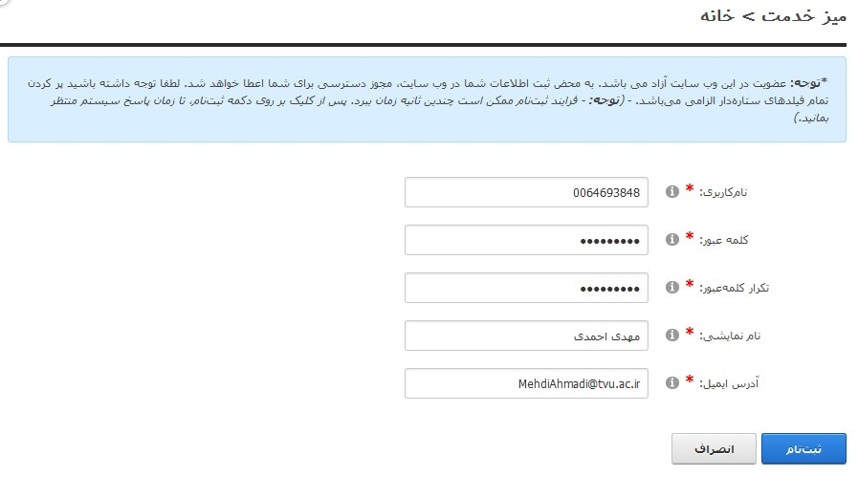

پس از وارد کردن اطلاعات ذکر شده در بالا، کلید "ثبتنام" را جهت تائید کاربری شما در سامانه میز خدمت بفشارید. اگر به درستی این مرحله به انجام برسد، پس از ثبتنام شما در سامانه، وارد کارتابل خود خواهید شد و میبایست نام و نام خانوادگی خود را در سامانه مورد بحث، مشاهده کنید:



# همچنین پورتال به صورت شکل برای شما تغییر وضعیت خواهد داد:

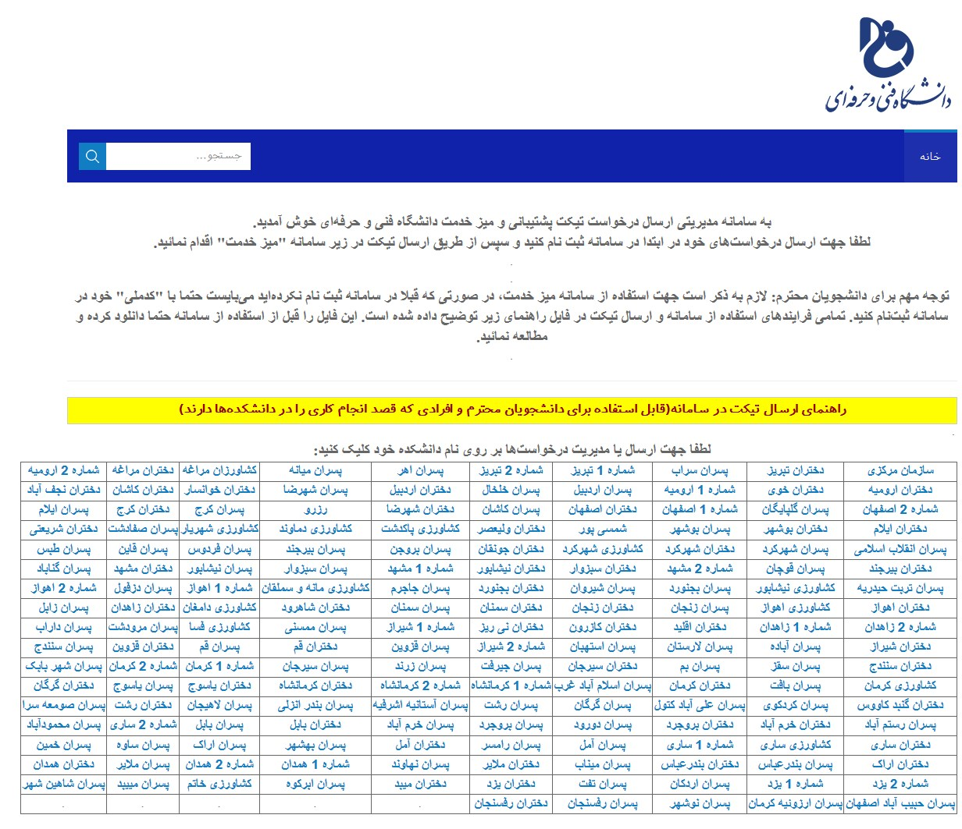

**مرحله سوم**

در این مرحله لازم است بر اساس دانشکدههای موجود در دانشگاه فنی و حرفهای، بر روی نام دانشکده خود کلیک کنید تا وارد صفحه ارسال تیکت شوید. در واقع در این زمان ،به سادگی میتوانید درخواستهای خود را با ارسال تیکت در سامانه به ثبت برسانید. در ادامه این تیکتها در سازمان مرکزی و همچنین در دانشکدههای فنی و حرفهای ،بررسی و جوابدهی خواهند شد:

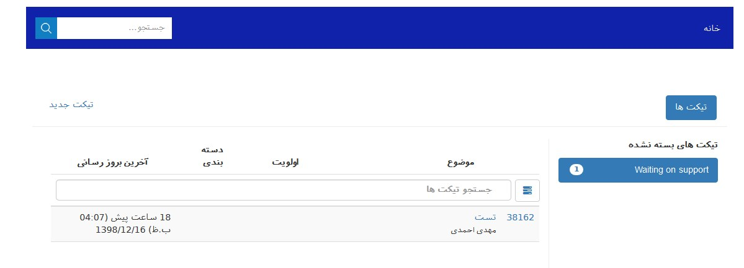

در این فرم، شما امکان ارسال تیکت جدیدی جهت بررسی در سازمان مرکزی و همچنین مراکز تابعه را دارید. همچنین میتوانید لیست تیکتهای ارسال شده خود که از جانب مراکز جوابدهی شدهاند را در این بخش مشاهده کنید. جهت ارسال یک تیکت جدید در سامانه میز خدمت، در ابتدا گزینه "تیکت جدید" را از بخش بالا و سمت چپ فرم بفشارید:

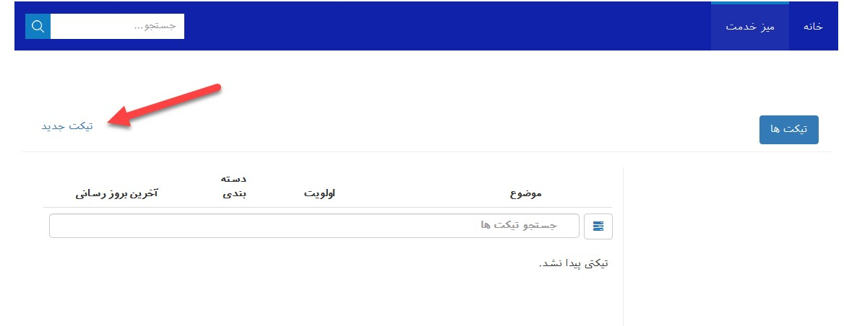

# در ادامه، فرم مشخص زیر به شما نمایش داده خواهد شد:

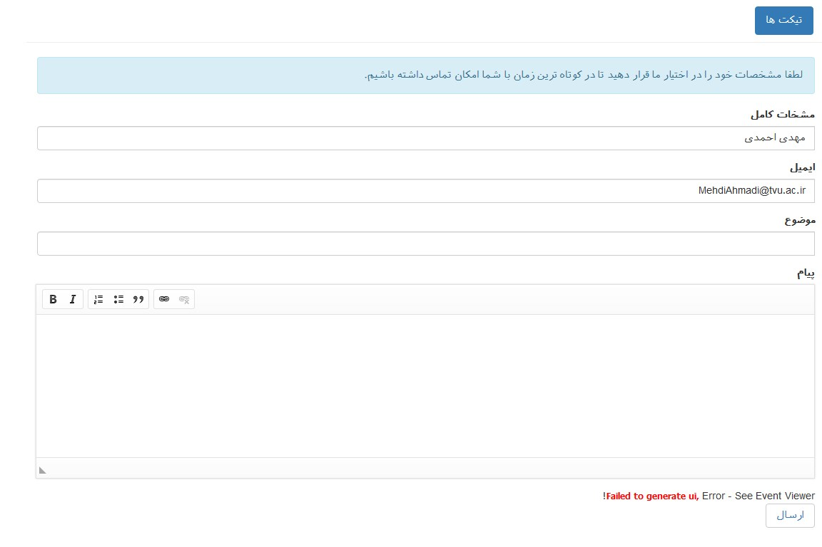

# در این فرم، تمامی اطلاعات خواسته شده را با دقت پر کنید:

# 1- موضوع: موضوع درخواست خود را در این قسمت وارد کنید

# 2- پیام: پیام درخواست خود را در این قسمت وارد کنید

و در ادامه و پس از به ثبت رساندن اطلاعات درخواست شده، کلید "ارسال" را در این فرم بفشارید. با انجام اینکار و پس از ثبت موفقیتآمیز تیکت در سامانه میز خدمت، به فرم تیکتهای خود باز خواهید گشت:

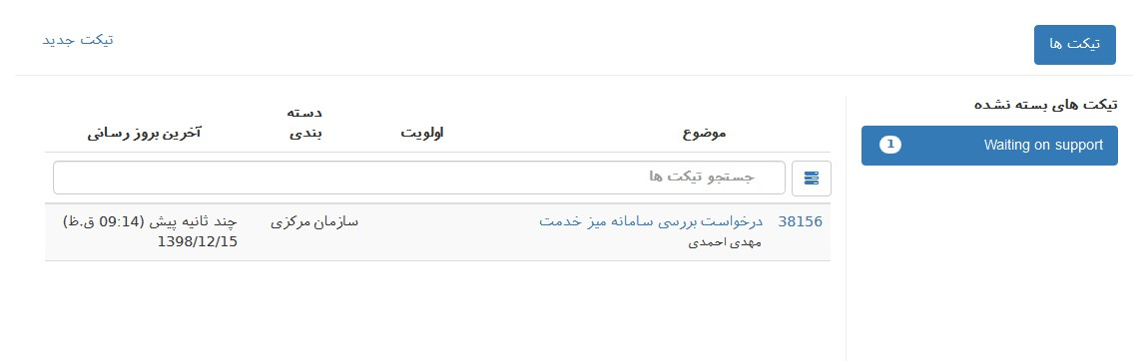

**مرحله چهارم**

در این مرحله، چند نکته مهم در زمان ارسال تیکت و همچنین بررسی تیکتهای ارسال ذکر میشود:

1- درصورتی که تمایل به ارسال عکس ضمیمه برای تیکت ارسالی خود دارید دارید لازم است پس از ثبت تیکت طی مرحله قبل، مجددا بر روی تیکت خود کلیک کنید تا به فرم مدیریتی آن وارد شوید:

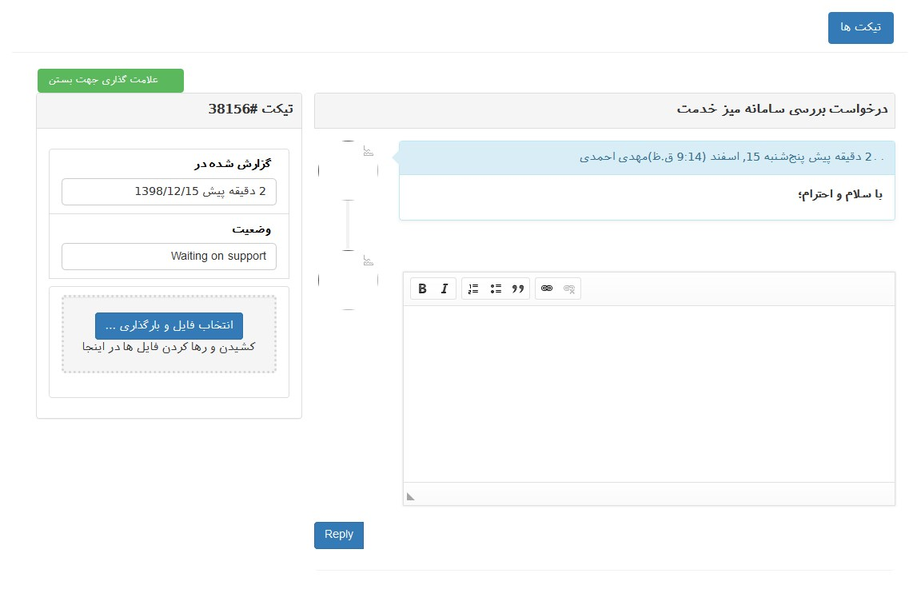

در این فرم امکان پیوست کردن عکس و فایلهای مربوط به تیکت برای شما آمادهسازی شده است:

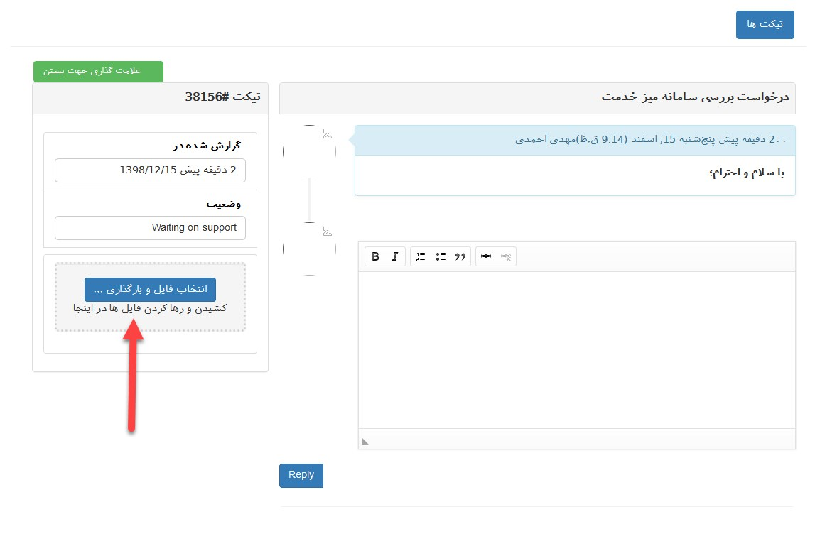

# پس از انتخاب فایلهای خود در این قسمت، میتوانید توضیحات دیگری نیز به تیکت خود بیفزایید و آن را به دانشکده خود ارجاع دهید:

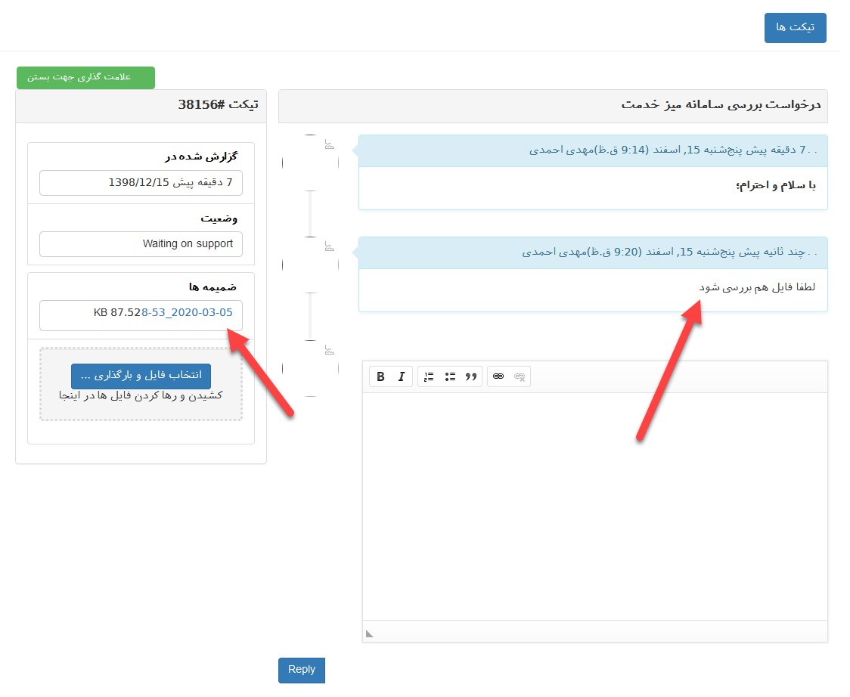

1. در فرم بالا، هر زمان نیاز به برگشت به کارتابل اصلی ارسال تیکت خود را داشتید به سادگی میتوانید کلید "تیکتها" را بفشارید:

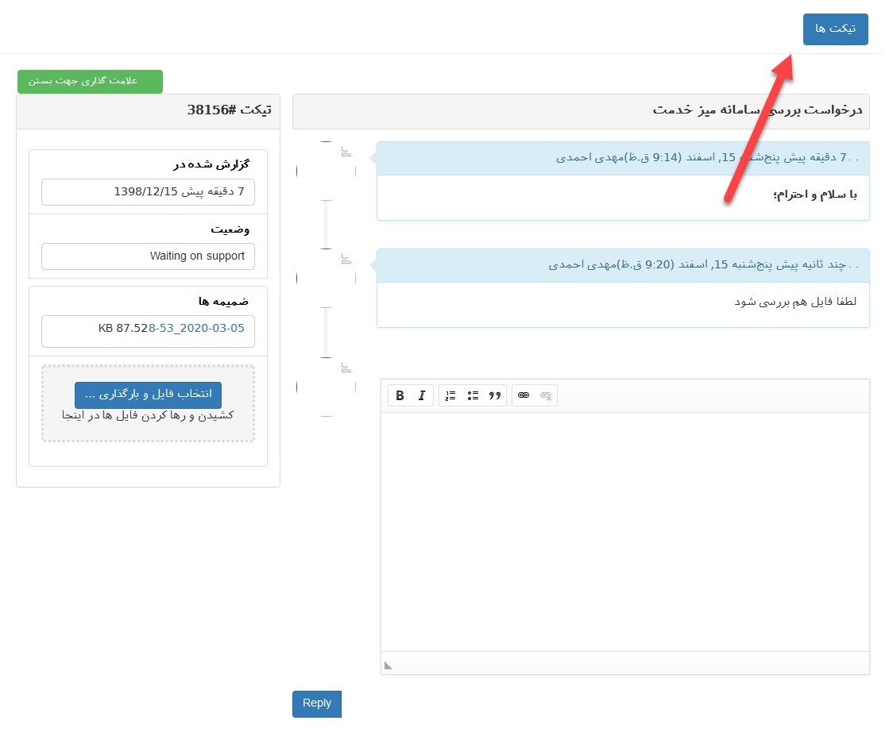

1. در صورتی که پس از ارسال تیکت خود به دانشکده، نیازی به بررسی آن توسط مسئولین مربوطه را ندارید لازم است مطابق با بند اول این بخش، به تیکت خود وارد شوید و سپس کلید مشخص "علامتگذاری جهت بستن" را بفشارید. در واقع با انجام اینکار تیکت شما لغو شده تلقی خواهد شد:

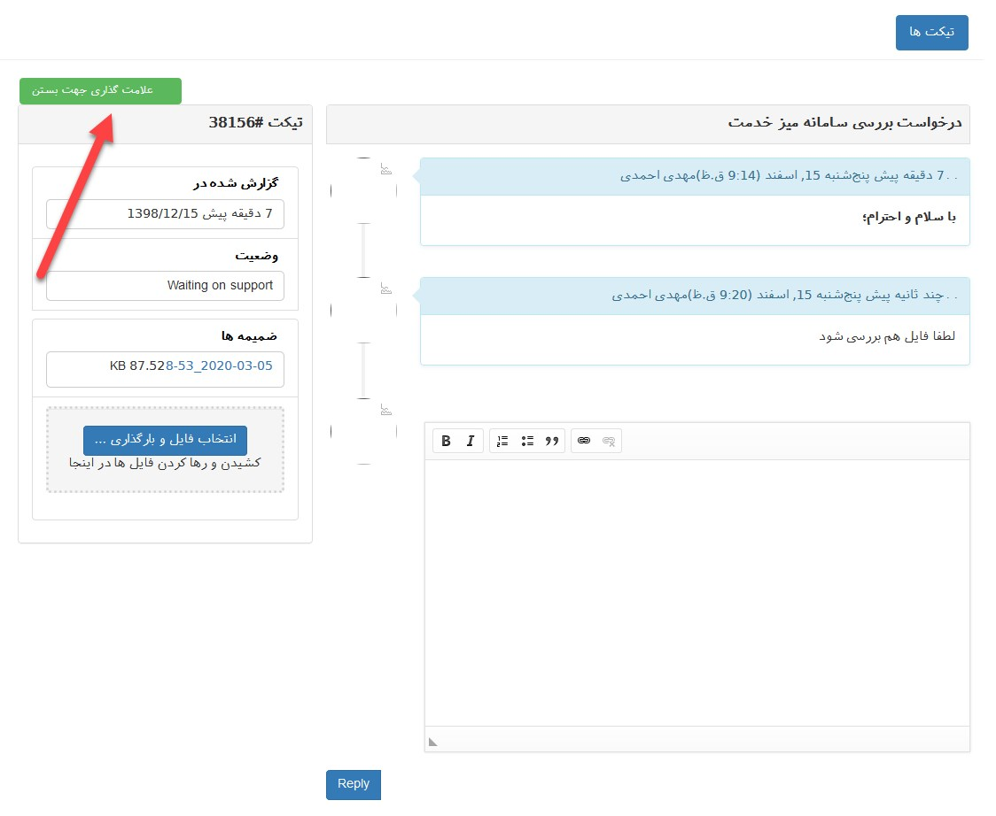

1. در صورتی که یک تیکت از جانب شما به ثبت برسد وضعیتهای مختلفی در سامانه و برای آن تیکت در نظر گرفته خواهد شد که از مهمترین آنها میتوان به موارد زیر اشاره کرد:
   1. Waiting On Support
   2. Waiting On Customer
   3. Resolved
   4. Automatically Resolved

که از موارد بالا دو مورد اول به معنای آن است که هنوز تیکت ارسالی از جانب شما بسته نشده است و منتظر جوابدهی از طرف مسئولین محترم است. دو مورد انتهایی نیز بیانگر جوابدهی به تیکت ارسال شده است و به معنای بسته شدن تیکت ارسالی شما خواهد بود. با توجه به این نکته، در کارتابل خود و در منوی میز خدمت این فرایند برای هر تیکت به نمایش در خواهد آمد:

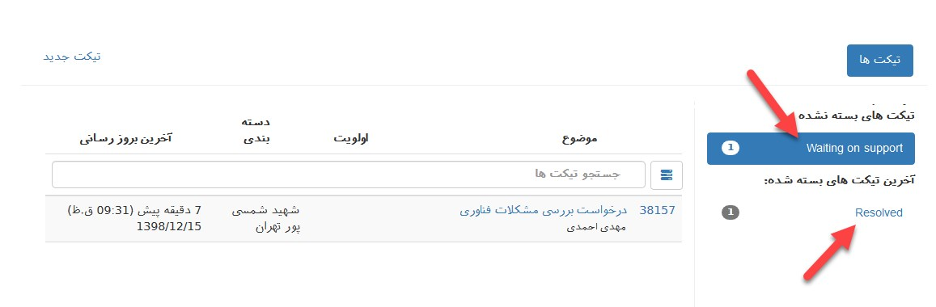

موفق باشید